**ОФИС В АРЕНДУ – 26,9 м2**

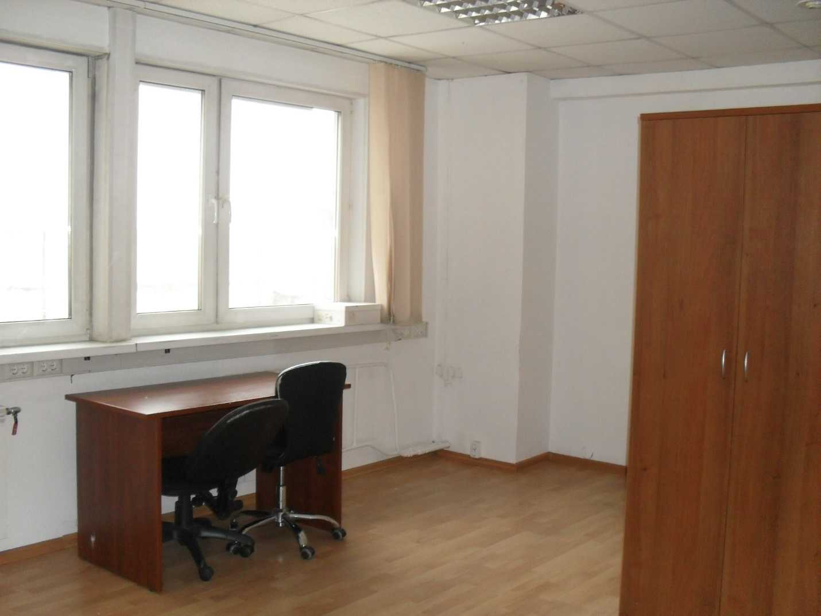

**Предлагаем Вам офисное помещение** («В» класс).

Адрес: ул. Сущевский вал, дом 9 стр.1. (БЦ «КАСКАД-МЕБЕЛЬ»).

М. «Савеловская», «МЦД-1» – 10 минут пешком.

**Площадь офиса – 26,9 м2**.

Высота потолков – 3,2 м.

Этаж – 8 / 9.

**Арендная плата:**

- 25 000 рублей / м2 / год с НДС,

- 56 050 рублей / месяц с НДС.

**Обеспечительный платеж:**

- 56 050 рублей без НДС.

Коммунальные услуги включены в арендную плату.

**Большая парковка. Всегда есть свободные места:**

- 8000 рублей / машиноместо / месяц.

**Срок аренды – 11 месяцев** (ежегодная пролонгация договора).

Доступ в бизнес-центр – 24 часа / 365 дней.

Предоставим юридический адрес (15 ИФНС).

Предоставим место для Вашей рекламы на фасаде здания.

**8-925-842-01-58 Наталья Шумарова**

**shumarovaets@yandex.ru**

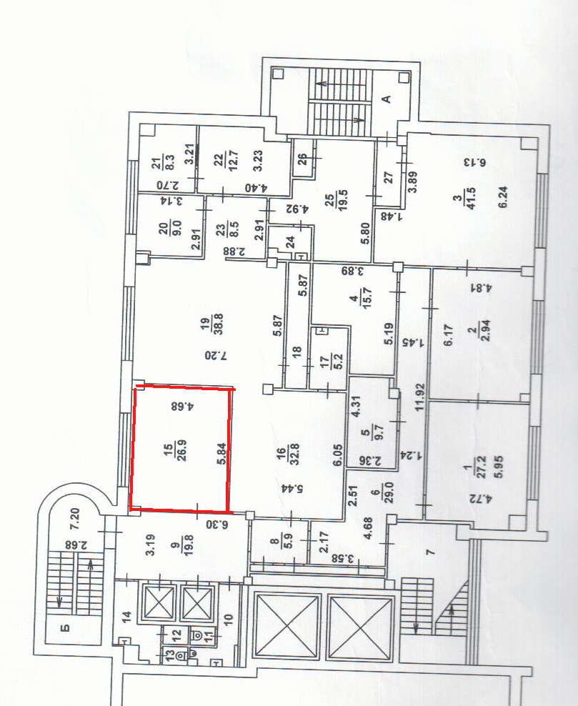

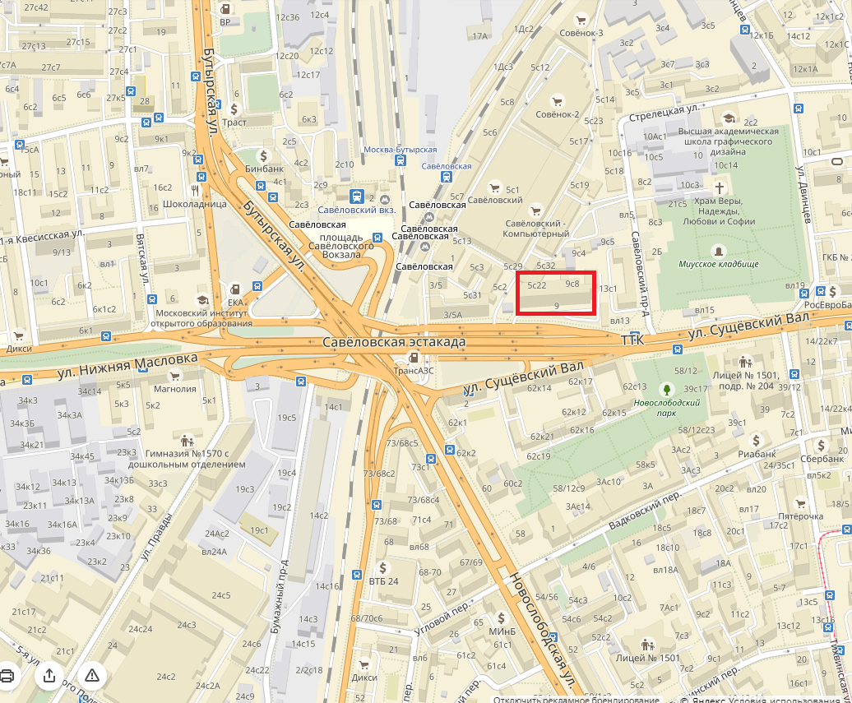

**8-925-842-01-58 Наталья Шумарова**

**shumarovaets@yandex.ru**